Тема 5.2 Призма и ее элементы.

Основное содержание: Призма, ее основания, боковые ребра, высота, боковая поверхность. Прямая и наклонная призма. Правильная призма. Параллелепипед. Куб.
Призма – многогранник, две грани которого являются равными многоугольниками, находящимися в параллельных плоскостях, а остальные грани параллелограммы.
Грани, которые находятся в параллельных плоскостях называются основаниями, остальные грани – боковые ребра призмы.
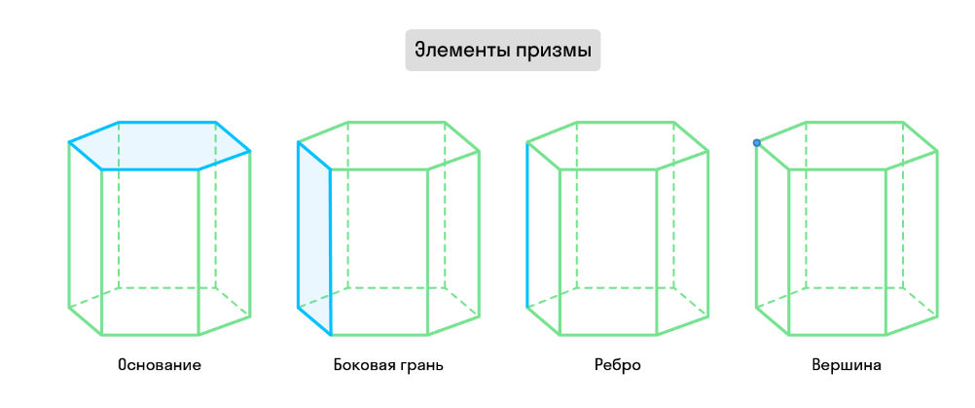
В зависимости от основания призмы бывают треугольные, четырехугольными и т.д. (рис.3).
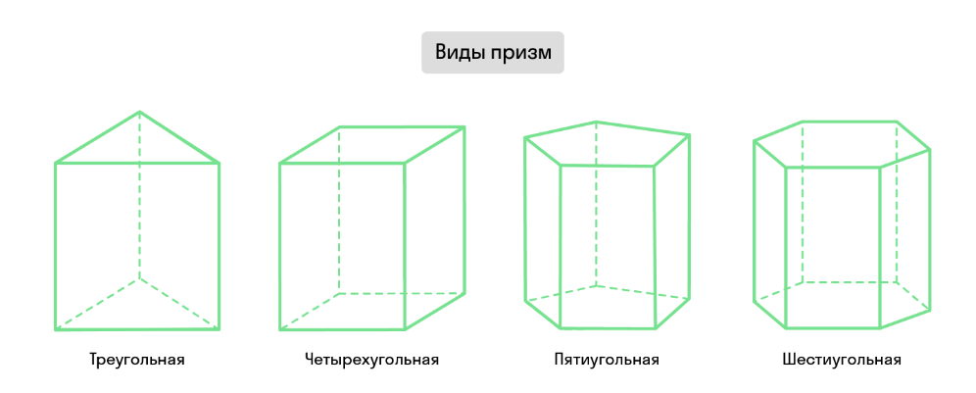
Рисунок 3. Виды призм.
Высотой призмы называется перпендикуляр, проведённый из какой-нибудь точки одного основания к плоскости другого основания.
Прямой призмой называется призма, боковое ребро которой перпендикулярно к плоскостям оснований призмы; в противном случае, призма называется наклонной.
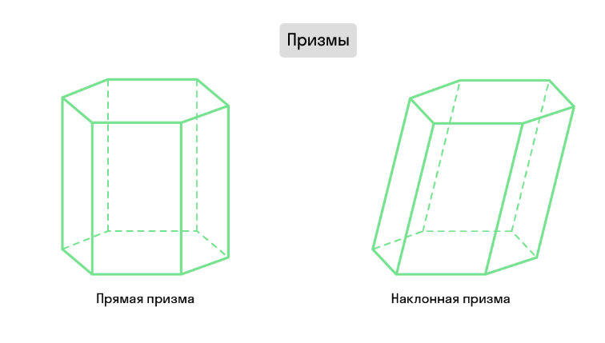
Рисунок 4. Прямая и наклонная призмы.
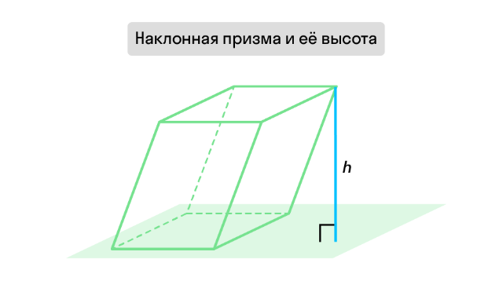
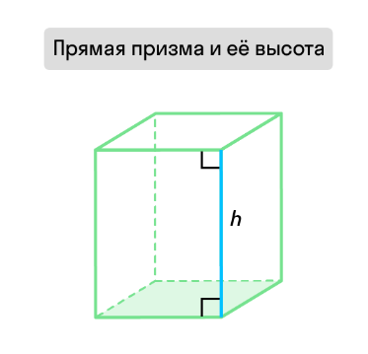
Высота прямой призмы равна длине её бокового ребра.

Среди прямых призм существуют призмы, в основаниях которых - правильные многоугольники. (Правильные многоугольники имеют равные стороны и равные углы.) Такие призмы называются правильными (рис.5).
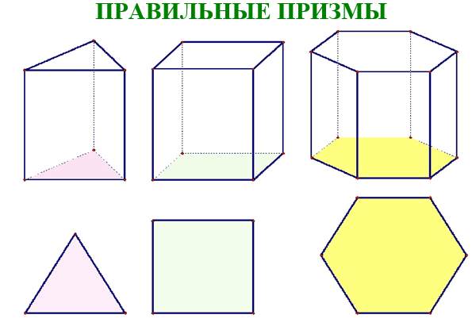
Рисунок 5. Правильные призмы.
Правильной призмой называется призма, если:
1)она является прямой;
2)в её основаниях - правильные многоугольники.
Куб является правильной четырёхугольной призмой, все рёбра которой равной длины.
Параллелепипед — это четырёхугольная призма, в основаниях которой четырёхугольники (параллелограммы, прямоугольники, квадраты, ромбы).
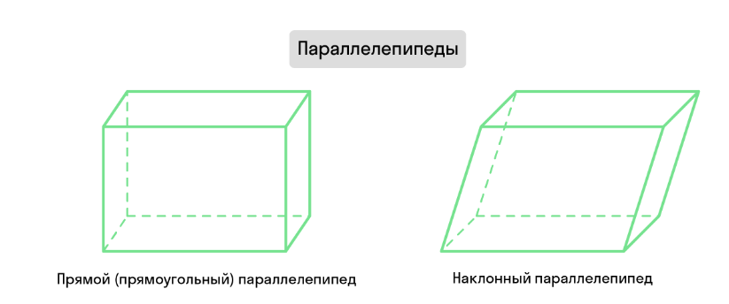
Рисунок 6. Параллелепипед.
Свойство прямоугольного параллелепипеда: квадрат диагонали прямоугольного параллелепипеда равен сумме квадратов трёх его измерений.
Измерения прямоугольного параллелепипеда — это его длина, ширина, высота.
Площадью боковой поверхности призмы называется сумма площадь всех её боковых граней. $S_{бок}=P_{осн}∙H$
Площадь полной поверхности призмы – сумма площадей всех граней призмы. $S_{полн}=S_{бок}+2S_{осн}$
Объем призмы равен произведение площади основания на высоту. $V=S_{осн}∙H$
Вопросы для самопроверки.
- Какая фигура называется призмой?
- Назовите элементы призмы.
- Какие виды призм вы знаете?
- Какой многогранник называется параллелепипедом?
- Как вычислить площадь полной и боковой поверхности призмы?
Источники литературы.
- Геометрия. 10-11 классы: учеб. для общеобразоват. учреждений: базовый и профил. уровни / Л.С. Атанасян, В.Ф. Бутузов, С.Б. Кадомцев и др. – 22-е изд. – М. : Просвещение, 2013. – 255 с. : - ил.

